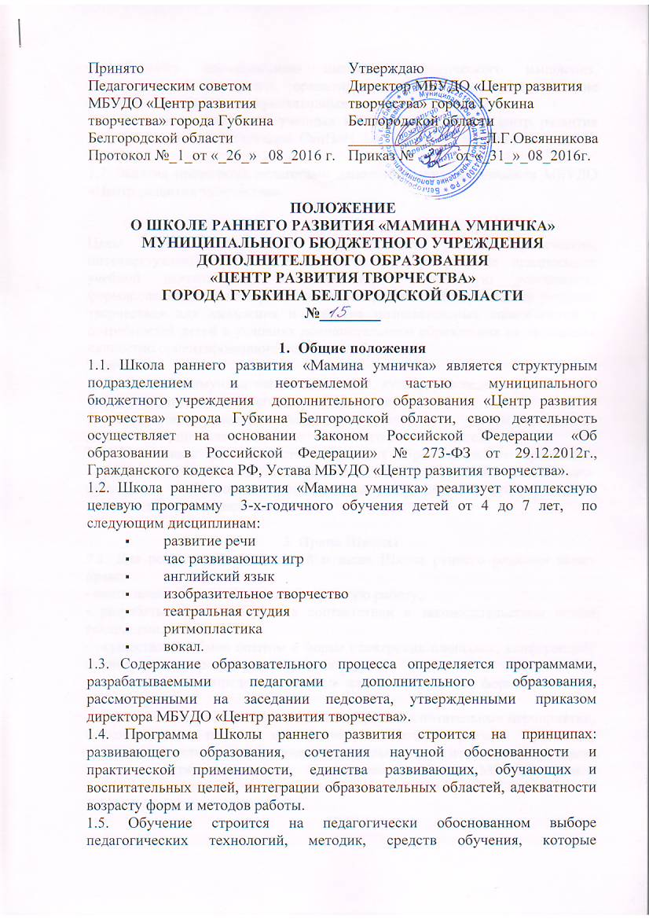

способствуют формированию интеллекта, логического мышления, познавательной мотивации, ориентированные на личностное развитие ребенка, на развитие коммуникативных отношений.

1.6. Занятия проводятся в учебных кабинетах МБУДО «Центр развития творчества», соответствующих СанПиН 2.4.4.3172-14 от 20.08.2014 года № 33660.

1.7. Занятия проводятся педагогами дополнительного образования МБУДО «Центр развития творчества».

1. **Цели и задачи**

Цель: формирование общей культуры детей, развитие физических, интеллектуальных и личностных качеств, формирование предпосылок учебной деятельности, обеспечивающих социальную успешность, формирование единого образовательного процесса МБУДО «Центр развития творчества» для выявления и развития познавательных способностей и потребностей детей в условиях дополнительного образования на принципах личностно ориентированного подхода к обучению.

Задачи:   
1) Развивать коммуникативные отношения, культуру поведения, логическое мышление, интеллект, адаптацию детей в социуме.

2) Формировать навыки иноязычного общения с учетом социально-личностного, познавательного, эстетического развития детей.

3) Использовать вариативность содержания образовательного процесса в соответствии со спецификой раннего обучения детей, национально-культурных особенностей и приоритетных видов деятельности учреждения дополнительного образования.

**3. Права Школы**

3.1. Для реализации своих целей и задач Школа раннего развития имеет право:  
- вести исследовательскую и методическую работу;

- разрабатывать и внедрять в соответствии с законодательством новые технологии;  
- осуществлять обмен опытом в форме стажерских площадок, конференций, семинаров, мастер-классов, творческих групп;

- самостоятельно определять учебные планы, программы, формы и методы образования;  
- организовывать и проводить различного рода воспитательные мероприятия, связанные с целью и задачами Школы раннего развития;  
- осуществлять иные виды деятельности, не противоречащие законодательству, настоящему Положению и Уставу МБУДО «Центр развития творчества».

**4. Основы деятельности**

4.1. Условия и порядок приема в школу раннего развития детей:  
в Школу раннего развития детей принимаются дети 4-7 лет. Зачисление детей в Школу раннего развития детей осуществляется на основании заявления родителей по установленному образцу и медицинской справки, независимо от места проживания ребенка. Группы первого года обучения формируются по возрасту; группы второго и третьего годов обучения формируются по результатам усвоения образовательных программ предыдущих годов обучения, по заявлению родителей и по результатам предварительного собеседования педагогов-предметников. На время отпуска, если он совпадает с учебным процессом, родители пишут заявление об освобождении ребенка от занятий.

4.2.Количественная характеристика групп:

 - количество групп детей определяется учебным планом;

 - количество обучающихся в каждой группе составляет не более 15 человек.

**5. Организация образовательного процесса**

5.1. Школа раннего развития «Мамина умничка» реализует программы дополнительного образования.

5.2. Режим работы Школы раннего развития регламентируется расписанием занятий, утвержденным директором МБУДО «Центр развития творчества» и приказом.

5.3. Каждая группа занимается не менее 1 раза в неделю. Учебный год начинается 1 сентября текущего года и заканчивается 31 мая следующего года.  
5.4. Продолжительность одного дня занятий:

 для детей 6-7 лет - не более 1-го часа 35 минут;

 для детей 5 лет - не более 1-го часа 35 минут;

 для детей 4 лет - не более 1-го часа 10 минут.

5.5. Продолжительность перемен между занятиями 5-10 минут.  
5.6. Занятия в Школе раннего развития детей проводятся по урочной  системе.

5.7. Ответственность за жизнь и здоровье детей до занятий и после окончания занятий несут родители (или законные представители), а во время занятий и перемен несут те педагоги, которые ведут данные занятия.

**6. Права и обязанности участников образовательного процесса**

6.1. Учащиеся имеют право на получение образования в соответствии с федеральным государственным образовательным стандартом, на развитие своих образовательных потребностей и способностей в зависимости от склонностей и интересов.

6.2. Учащиеся имеют право на уважение их человеческого достоинства, свободы совести, информации, свободного выражения собственных взглядов и убеждений.

6.3.Работники Школы имеют право:

- на получение работы, обусловленной договором;

- на оплату труда в соответствии установленных ставок;  
- на материально-техническое обеспечение своей профессиональной деятельности;  
- самостоятельно выбирать средства и методы обучения, обеспечивающие высокое качество учебного процесса.

6.4. Работники Школы обязаны соблюдать требования Устава МБУДО «Центр развития творчества», правила внутреннего распорядка и иных локальных актов МБУДО «Центр развития творчества».

**7. Руководство Школой раннего развития**

7.1. Руководство Школой раннего развития осуществляет руководитель структурного подразделения, назначенный приказом директора МБУДО «Центр развития творчества».

7.2.Руководитель Школы раннего развития обязан:

- комплектовать группы;

- координировать образовательный и воспитательный процессы;

- осуществлять работу с родителями;

- отвечать за материальное оснащение и методическое обеспечение Школы;

- контролировать  выполнение дополнительных образовательных программ;

- составлять расписание занятий;

- отвечать за эффективность работы Школы, осуществлять контроль выполнения правил внутреннего распорядка, охраны труда, сохранности здоровья  учащихся и педагогов;

- создавать Совет Школы из состава родителей для организации помощи в решении образовательных и воспитательных задач;

- обеспечивать выполнение санитарно-гигиенических и противопожарных требований и других необходимых условий по охране жизни и здоровья учащихся, правил безопасности труда для сотрудников.

**8. Финансирование**

8.1. В Школе раннего развития работают штатные педагоги МБУДО «Центр развития творчества» и совместители.

8.2. Учебные пособия и средства для выполнения учебного процесса приобретаются за счет бюджетных средств и добровольных пожертвований.

**9. Работа с родителями**

9.1. Для всех групп учащихся в течение учебного года проводятся родительские собрания.

9.2. Для родителей проводятся коллективные и индивидуальные консультации педагогами МБУДО «Центр развития творчества».

9.3. Из числа родителей учащихся в Школе раннего развития ежегодно на общем собрании выбирается Совет школы, который помогает педагогам в организации и проведении праздников, приобретении подарков и призов.  
9.4. В течение учебного года для родителей проводятся открытые занятия.

**10. Итог обучения**

10.1. В конце учебного года в группах выпускников проводится тестирование, контрольные занятия, открытые занятия для родителей, праздники.  
10.2. В конце учебного года с родителями проводится мониторинг  результативности учебно-воспитательного процесса Школы.    
10.3. Результативность обучения выпускников отслеживается методом анкетирования, собеседованиями с педагогами Школы.

*Положение рассмотрено на заседании Совета родителей*

*МБУДО «Центр развития творчества»*

*Протокол № 3 от «20» мая 2016 г.*